Nescafé Latte, una marca en fuerte crecimiento, impulsa la innovación con el lanzamiento de Nescafé Latte Tiramisú
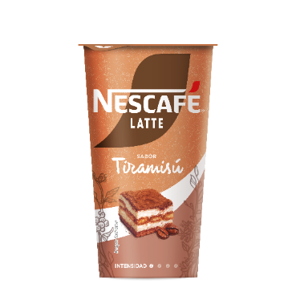
Nescafé Latte lanza Nescafé Latte Tiramisú, una nueva variedad inspirada en uno de los sabores más icónicos y en tendencia. Con una textura ligera y una experiencia indulgente, está pensada para disfrutar en cualquier momento del día.
El concepto latte tiramisú conecta especialmente con consumidores jóvenes y ha ganado relevancia en entornos digitales, lo que lo convierte en una apuesta estratégica dentro de la innovación de la marca.
Este lanzamiento se suma a una gama consolidada de 9 variedades, elaboradas con leche fresca y, en su mayoría, ingredientes naturales, que combinan sabor y cremosidad. Dentro de esta estrategia destaca también el éxito de Nescafé Latte Baileys (sin alcohol), que ha logrado posicionarse como una de las referencias más destacadas tras su lanzamiento reciente.
